Warszawa, 11 października 2019 r.

BAROMETR WHC: Rekordowy czas oczekiwania na świadczenia gwarantowane
Po raz pierwszy, odkąd przygotowywany jest Barometr WHC, średni czas oczekiwania na pojedyncze świadczenie gwarantowane przekroczył 4 miesiące, wzrastając do poziomu 4,3 miesiąca (ok. 17 tygodni). Jednocześnie o 2 tygodnie skrócił się czas oczekiwania na wizytę u specjalisty – z 4 do 3,8 miesiąca – wynika z analizy stanu polskiej służby zdrowia w okresie lipiec/sierpień 2019 r. przygotowanej przez Fundację Watch Health Care i firmę MAHTA.

Tragiczna sytuacja w ortopedii
Spośród wszystkich przebadanych dziedzin medycyny, najgorzej wygląda sytuacja w obszarze ortopedii i traumatologii narządu ruchu, gdzie długość oczekiwania na świadczenie wzrosła ponad dwukrotnie – z 10,9 miesiąca do rekordowego 22,2 miesiąca. Kolejne pozycje w niechlubnym rankingu zajmują angiologia (13,6 miesiąca) oraz reumatologia (10,1). Jednocześnie jednym z największych pozytywów jest skrócenie się o 3,5 miesiąca – do poziomu 8,1 miesiąca - czasu oczekiwania w liderującej dotychczas dziedzinie - endokrynologii.

Pełne wyniki prezentują wykresy poniżej:
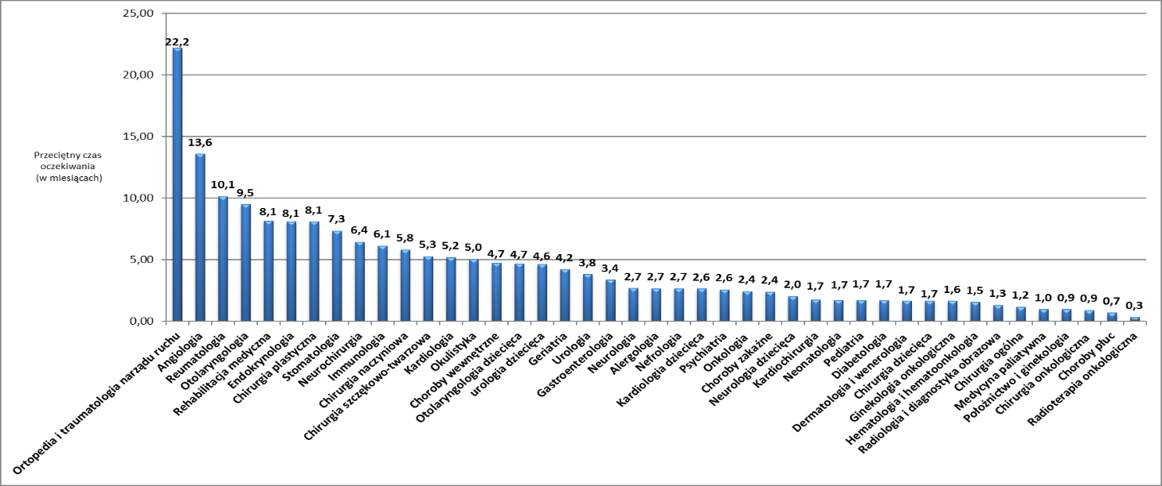
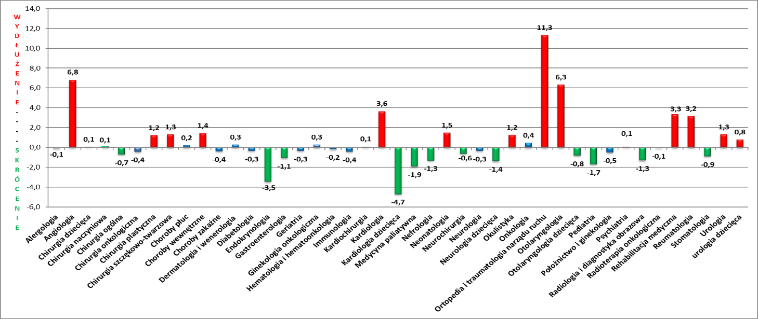

Kolejki do specjalisty – jest lepiej, ale nadal źle

Aby uzyskać poradę specjalisty, Polacy muszą poczekać w kolejce średnio 3,8 miesiąca. Porównując dane zebrane w grudniu i styczniu 2019, odnotowano spadek ogólnego czasu oczekiwania na wizyty o 0,2 mies. Niezmiennie najdłużej oczekuje się w kolejce do endokrynologa (14 miesięcy). Drugim specjalistą, do którego oczekuje się najdłużej na wizytę, jest angiolog (13,6 miesiąca). Do specjalistów, do których dostęp jest najbardziej ograniczony zalicza się również immunolog, neurochirurg, kardiolog i ortodonta - średni czas oczekiwania na wizytę u tych specjalistów oscyluje w granicach 9-10 miesięcy. Z drugiej strony najkrócej – poniżej jednego miesiąca - obywatele zmuszeni są czekać m.in. na poradę pediatryczną, psychologiczną, chirurgiczną, czy też onkologiczną.

Dłużej do kardiologa, krócej do endokrynologa
W porównaniu do Barometru opublikowanego w lutym 2019 r., zdecydowanie pogorszył się dostęp do kardiologa oraz angiologa. W tych dziedzinach kolejka wydłużyła się o odpowiednio 7 i 6 miesięcy. Największą poprawę odnotowano natomiast w endokrynologii, gdzie Polacy czekają teraz o 10 miesięcy krócej.
Podsumowując analizowany dostęp do lekarzy specjalistów z 39 dziedzin medycyny, w 11 odnotowano poprawę w dostępności, w przypadku 15 dostępność uległa pogorszeniu, natomiast w przypadku 13 specjalistów czas oczekiwania nie uległ istotnej zmianie (tj. do ok. 0,5 miesiąca).
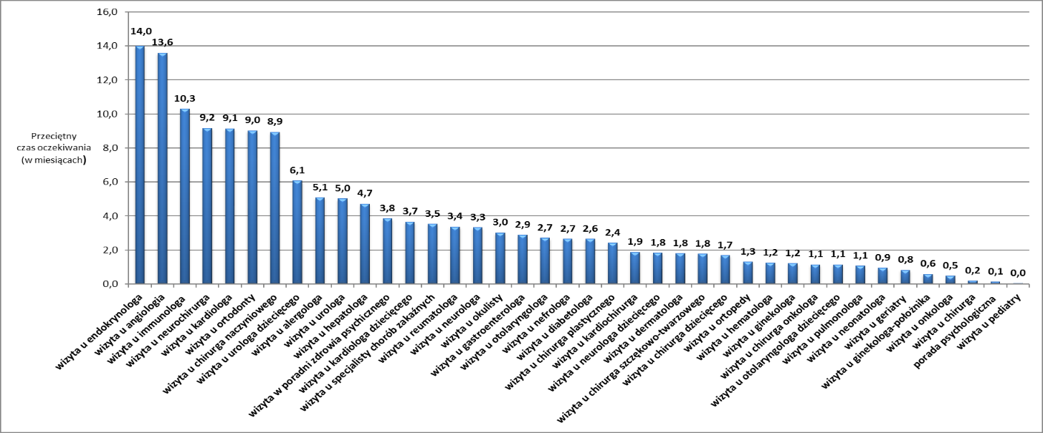
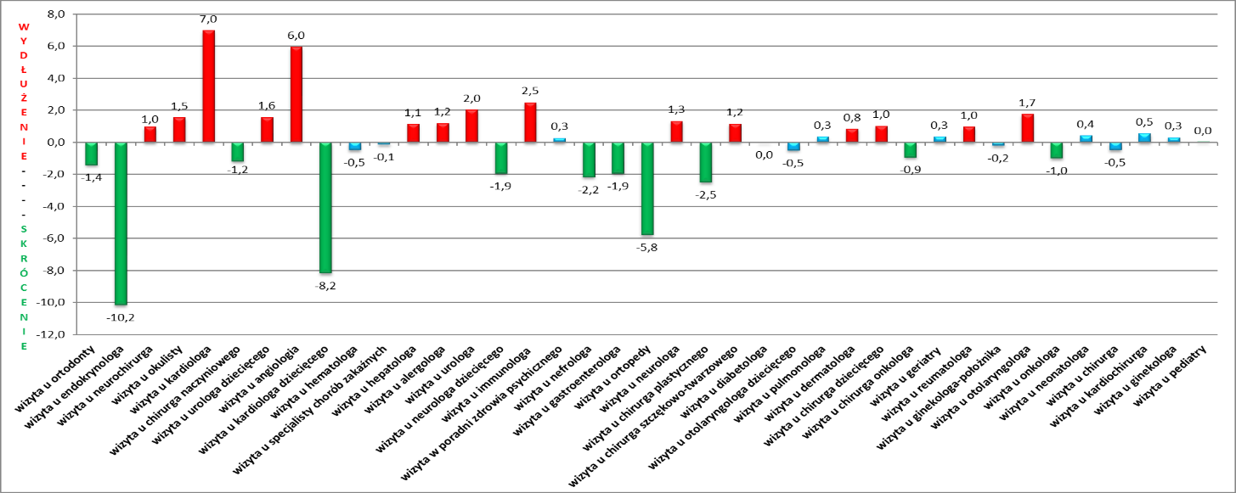
Pełne wyniki najnowszej, jak również wszystkich archiwalnych, edycji Barometru WHC, dostępne są na stronie Fundacji – www.korektorzdrowia.pl/barometr.

Więcej informacji udzieli:
Łukasz Wełpa
welpa@korektorzdrowia.pl
+48 604 442 900
!Przy cytowaniu prosimy o wskazywanie jako autora zarówno Fundacji Watch Health Care, jak i firmy MAHTA.

